Instruções:
Instruções:
- Poderá ser realizado em GRUPO DE até 3 pessoas.
- Data da entrega até: 28/03/2022

PRÁTICA 02

- Defina e dê um exemplo para cada um dos conceitos de Orientação a Objetos listados a seguir (Inserir Referências utilizadas):
- Classes;
- Objetos;
- Atributos;
- Métodos;
- Abstrações
- Encapsulamento;
- Herança;
- Polimorfismo.

- Utilizar o encapsulamento na classe Aluno, criar um objeto aluno e exibir esse objeto.
Passos:
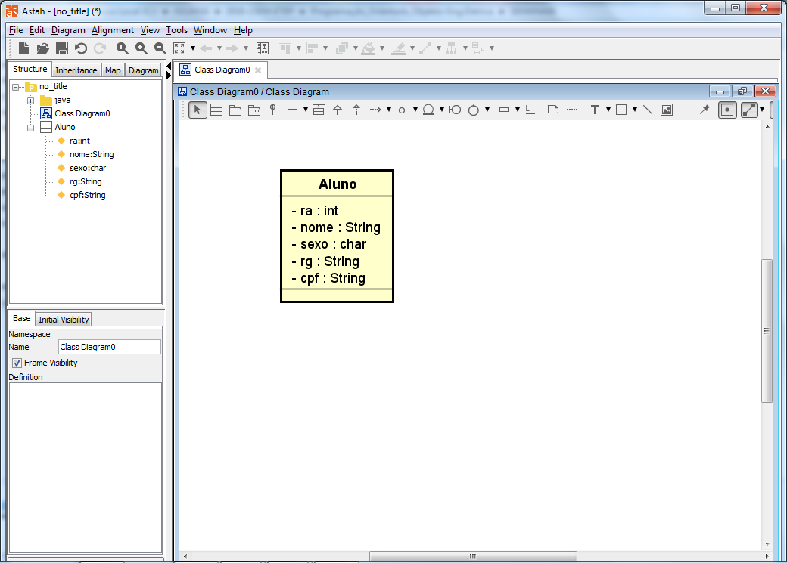
- Criar um projeto para:
- Criar a classe Aluno:
- Criar atributos private.
- Criar métodos getters/setters.
- Criar constructor.
- Criar classe teste (Classe Principal deve ter o método main):
- Criar o objeto -> new....
- Imprimir o objeto criado.

OBS: ENTREGAR O CÓDIGO DA CLASSE Aluno e DA CLASSE Teste

- No projeto criado na questão anterior criar a classe Data e na Classe Aluno inserir o atributo dataNasc: Data e implementar o método imprimir (imprimir os dados dos alunos).

OBS: ENTREGAR O CÓDIGO DA CLASSE Aluno e DA CLASSE Data
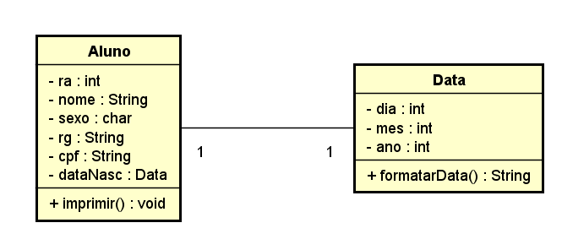
Criar o constructor da Classe Data
Dica para se usar no formatarData()
dia + "/" + mes + "/" + ano

